Teden 6 20. 4. – 24. 4. 2020 ČETRTEK, 23. 4. 2020
OSNOVNA ŠOLA ANTONA MARTINA SLOMŠKA Lidija Lenarčič 4. a
Urnik: LUM, MAT, SLJ
LIKOVNA UMETNOST:

Četrtek, 23. 4. 2020 Risanje, Tihožitje
Tihožitje je upodobitev razpostavljenih mrtvih ali negibnih stvari, kot so cvetje,
glasbila, sadje, posodje...

Tvoja naloga:
Na mizo postavi predmete, ki jih najdeš v svoji sobi (največ štiri). Lahko jih poiščeš tudi v drugih prostorih stanovanja.
Na bel list papirja formata A4 ali A3 s svinčnikom nariši predmete, ki si jih postavil na mizo.
Predmete zasenčiš, kot je prikazano na zadnjih treh fotografijah tihožitij, ki so narisana s svinčnikom. Podobno nalogo smo že izvedli v šoli z uporabo pastelnih barv.

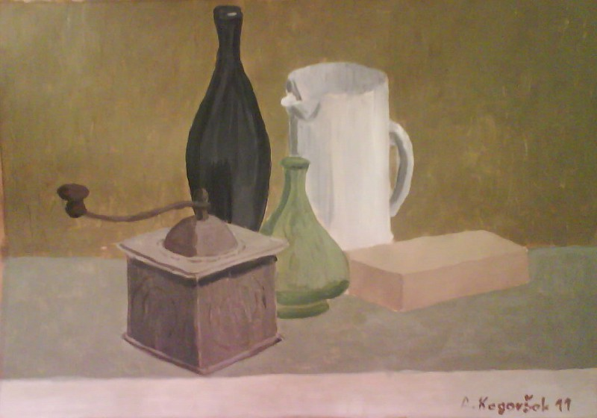
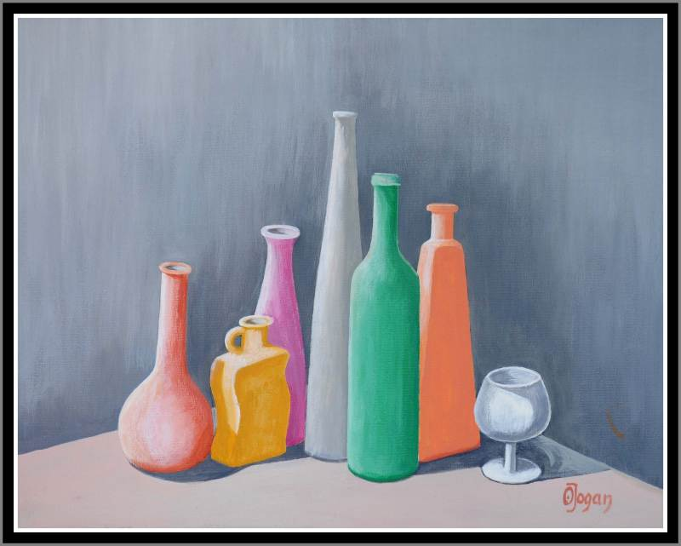
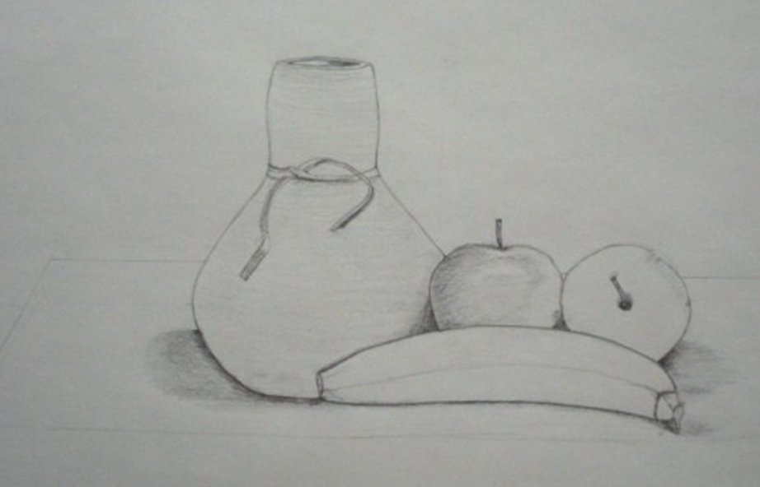
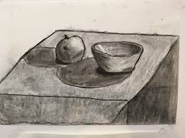
MATEMATIKA:

Četrtek, 23. 4. 2020 Dolžina
1. V SDZ, str. 53 reši 4. in 5. nalogo.
2. Koliko je približno meter, decimeter in centimeter? Poglej spodnjo sliko, kako si lahko pomagaš, da si lažje predstavljaš.
Še sam pokaži z deli telesa. Primerjaj merskim pripomočkom.
- V SDZ, str. 55 reši 3., 4. in 5. nalogo.
Pri 4. nalogi izmeri prostore doma. Namesto garderobe izmeri kopalnico.

SLOVENŠČINA:

Četrtek, 23. 4. 2020 Kako beremo in povzamemo besedilo?
- Odpri SDZ na strani 46 in ustno odgovori na vprašanja 2. naloge.
- Nato reši še 3. in 4. nalogi na strani 47.
- Na strani 48. reši 8. nalogo in na strani 49. dopilni besedilo, ki je zapisano v rumenem kvadratu z naslovom Dopolni in pomni.

Pravilnost odgovorov preglej v rešitvah na Radovednih pet.
https://www.radovednih-pet.si/resitve#tab=4

Pomlad ni čas, ki se začne,
tako, kot v koledarju piše.
Je čas, ki ga zaznaš po vonju v zraku,
ko neko jutro stopiš ven iz hiše.

Nič ni pomembnejšega od današnjega dne." Johann Wolfgang von Goethe

